**Izvanučionička nastava drugih razreda na imanju Šimanović**



Osvanulo je prohladno jesensko jutro, no uzbuđenje koje je tinjalo među Meštrićima-drugašićima grijalo je njihova srca i nožice koje su s nestrpljenjem čekale krenuti na put. U 9 sati ujutro krenuli su autobusom prema imanju Šimanović u Donjoj Zdenčini. Putovanje je bilo kratko, ali slatko; u autobusu se razgovaralo, šalilo, pjevale su se pjesme, a neki putnici uspjeli su čak i zadrijemati.

Na imanju su učenike i njihove učiteljice dočekali ljubazni domaćini. Nakon kratkog odmora ispod drvenih sjenica uz sendviče i grickalice, učenici su sudjelovali u mnogobrojnim zanimljivim aktivnostima.

Učili su o različitim vrstama žitarica i gledali kako se pšenica melje u brašno između dva mlinska kamena.

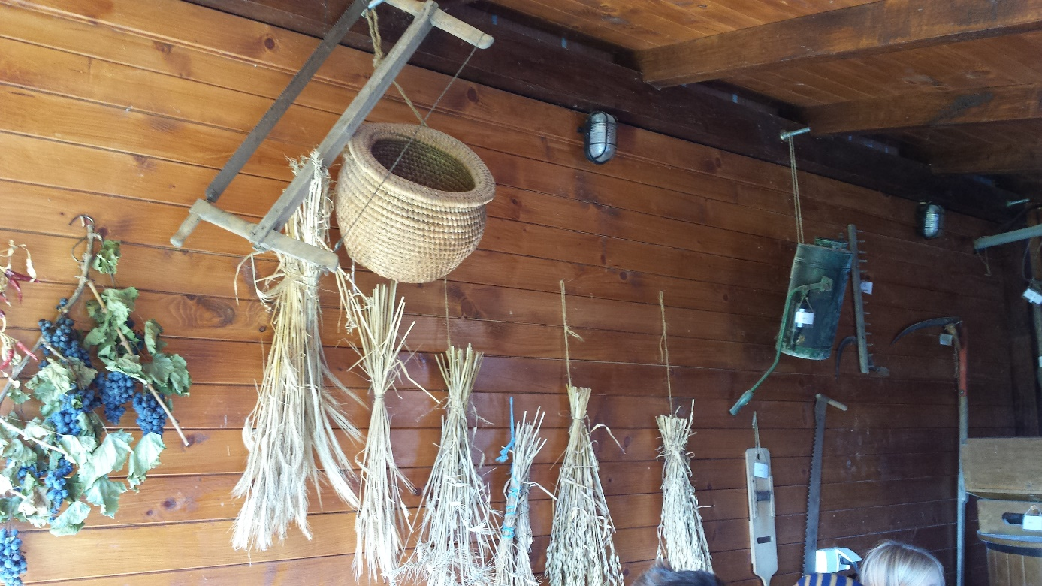

Zatim su vrijedne ručice naših drugaša samljeveno brašno umijesile u peciva maštovitih oblika.

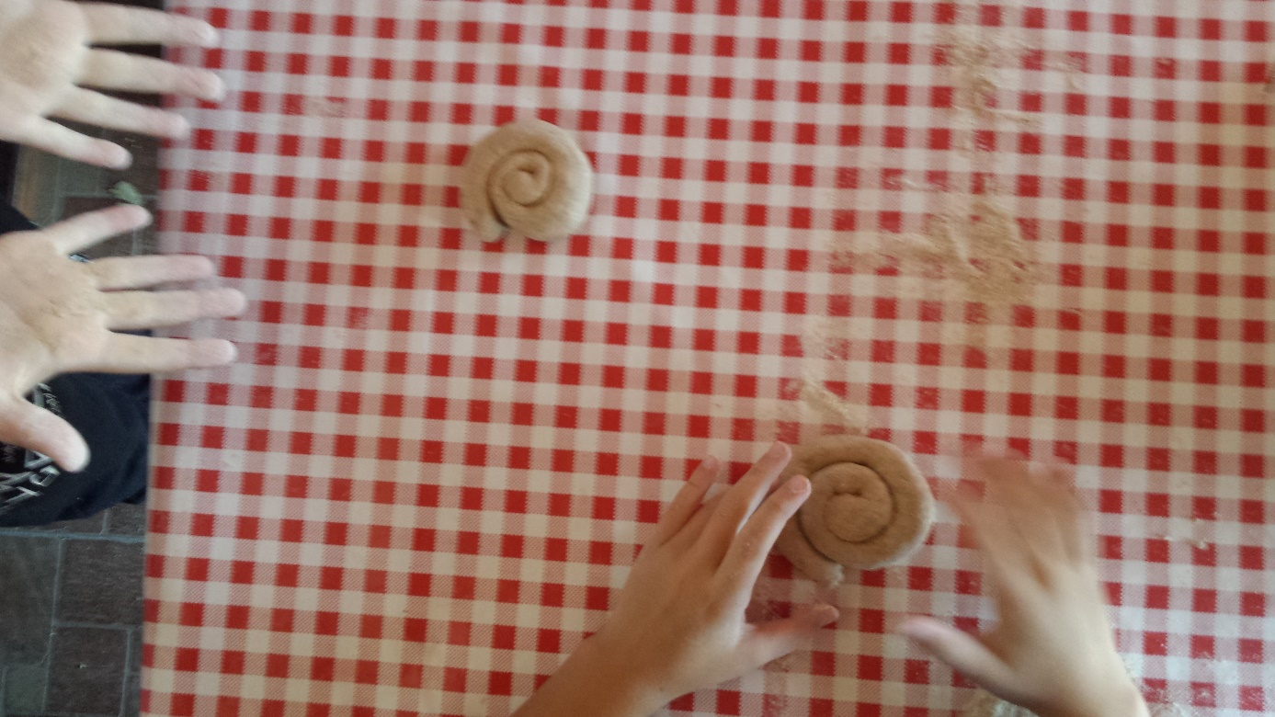

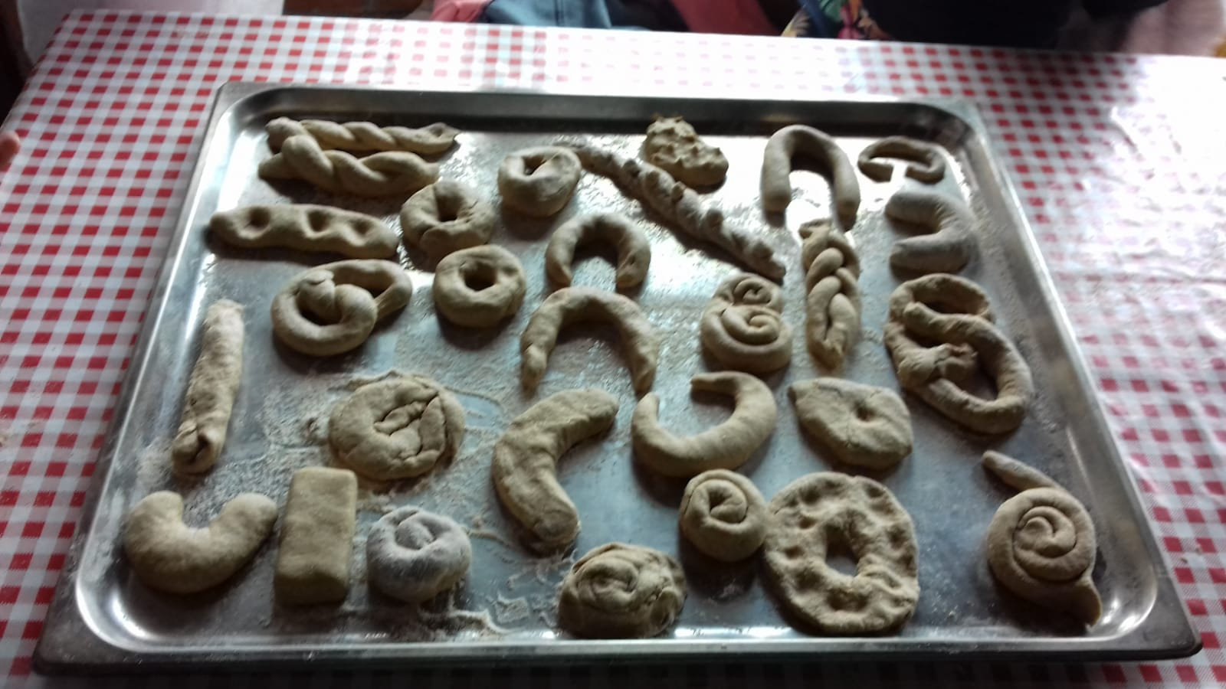

Peciva su nakon toga završila na druženju u pećnici, a mirisom i finim domaćim okusom okrijepila su dječja nepca netom prije polaska kući.

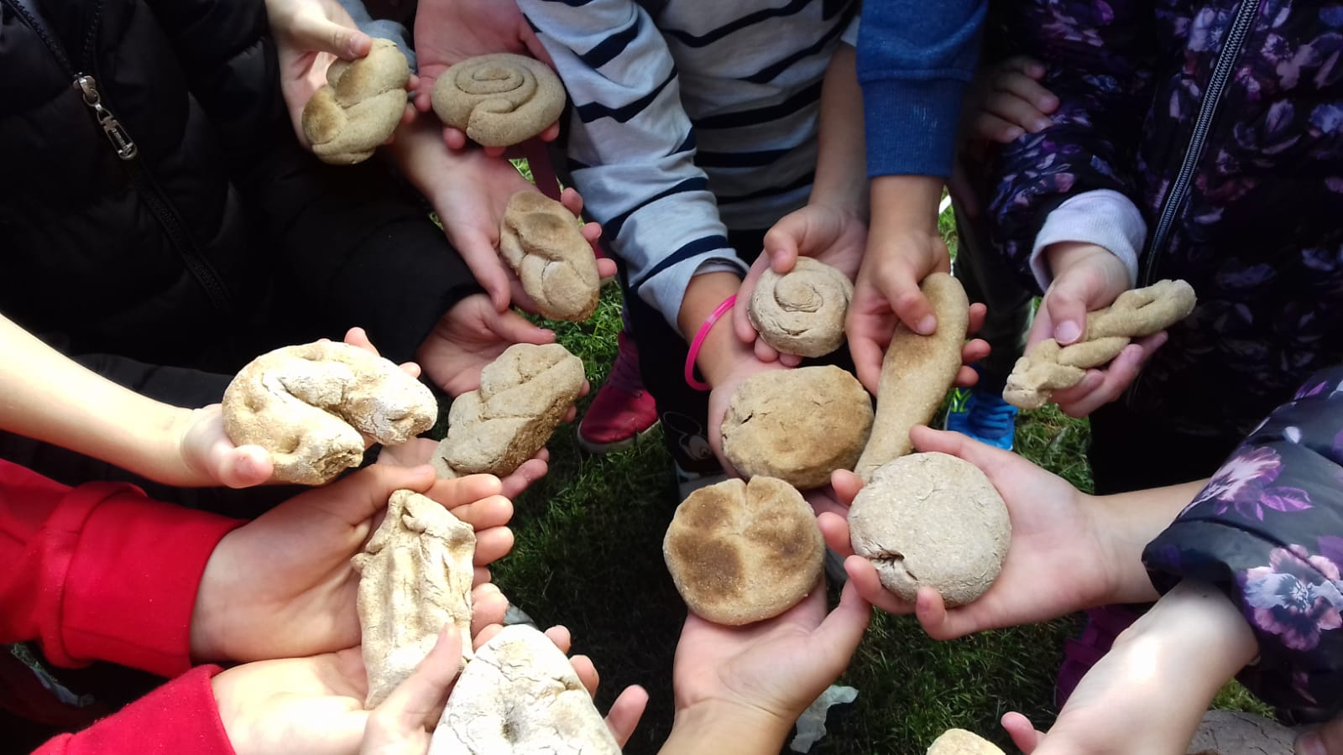

Na livadi je uskoro uslijedila igra u kojoj se umjesto loptom igralo – kukuruzom. Naučivši dijelove kukuruza, učenici su iskušali kako se gule klipovi kukuruza.

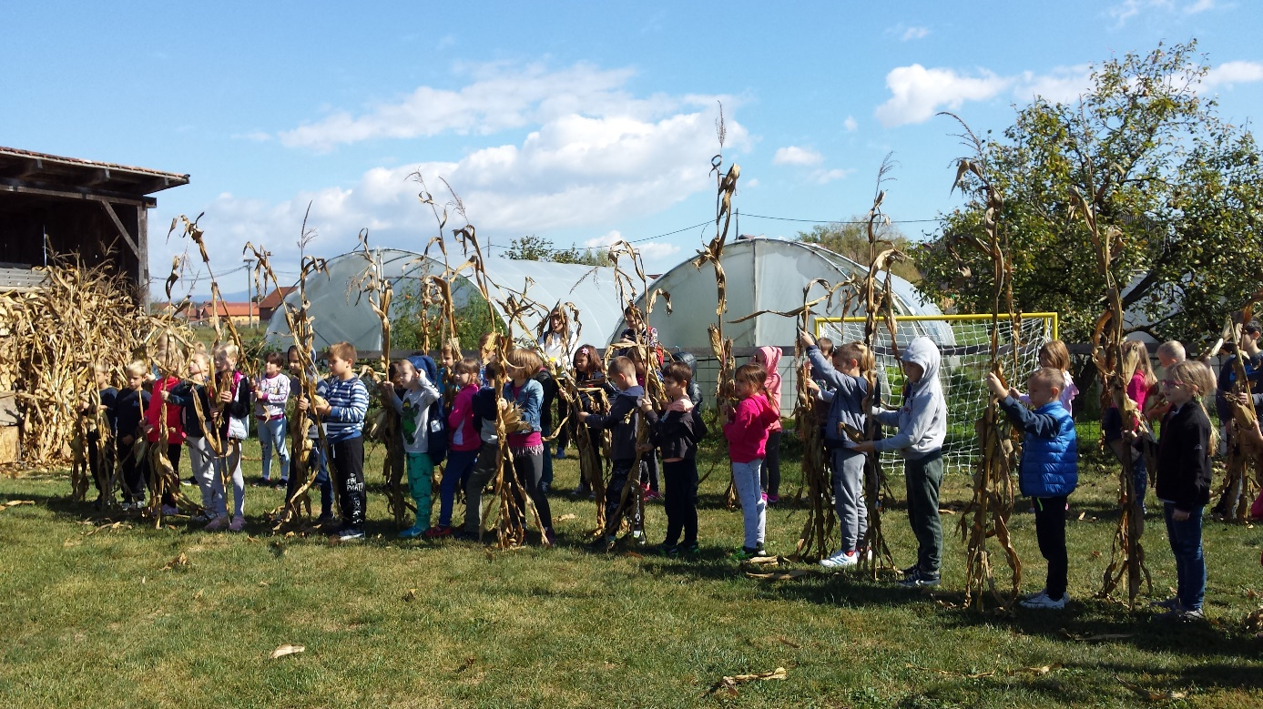

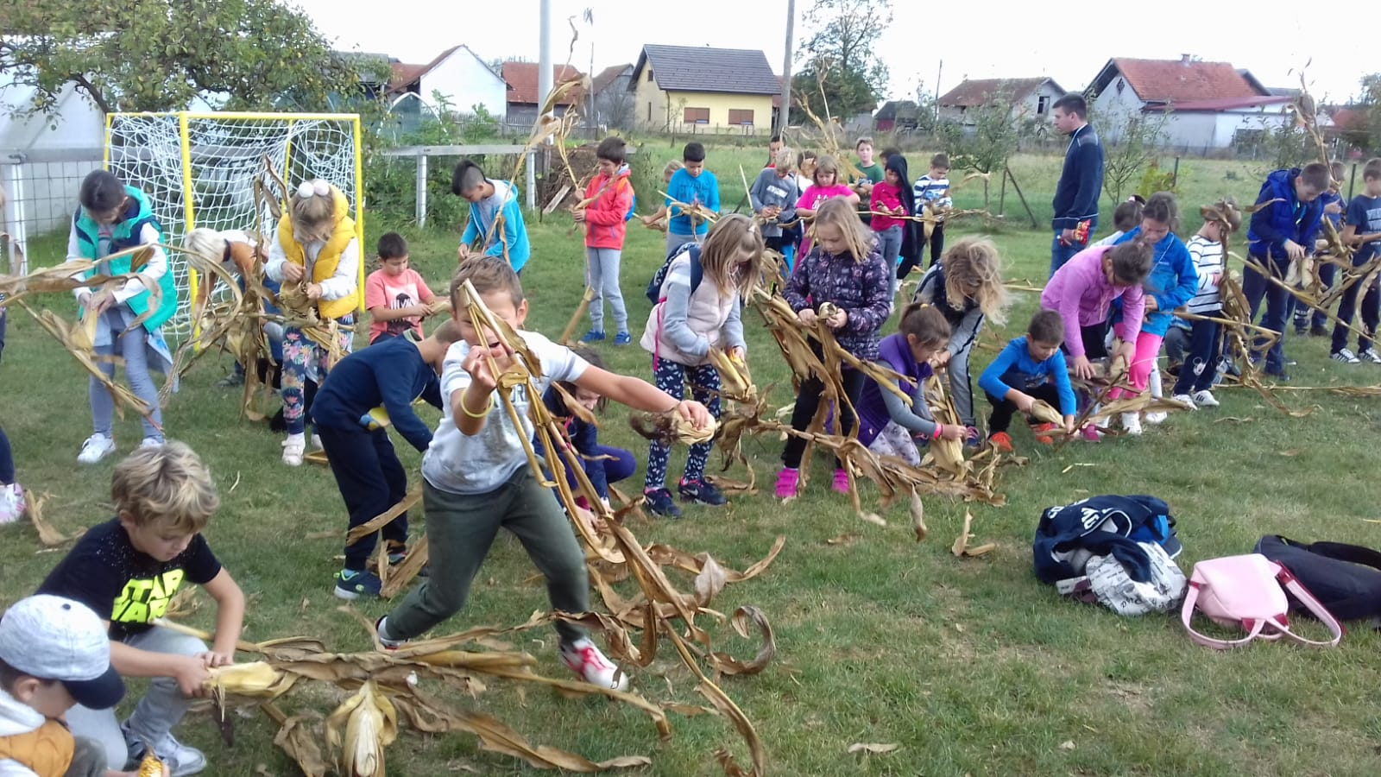

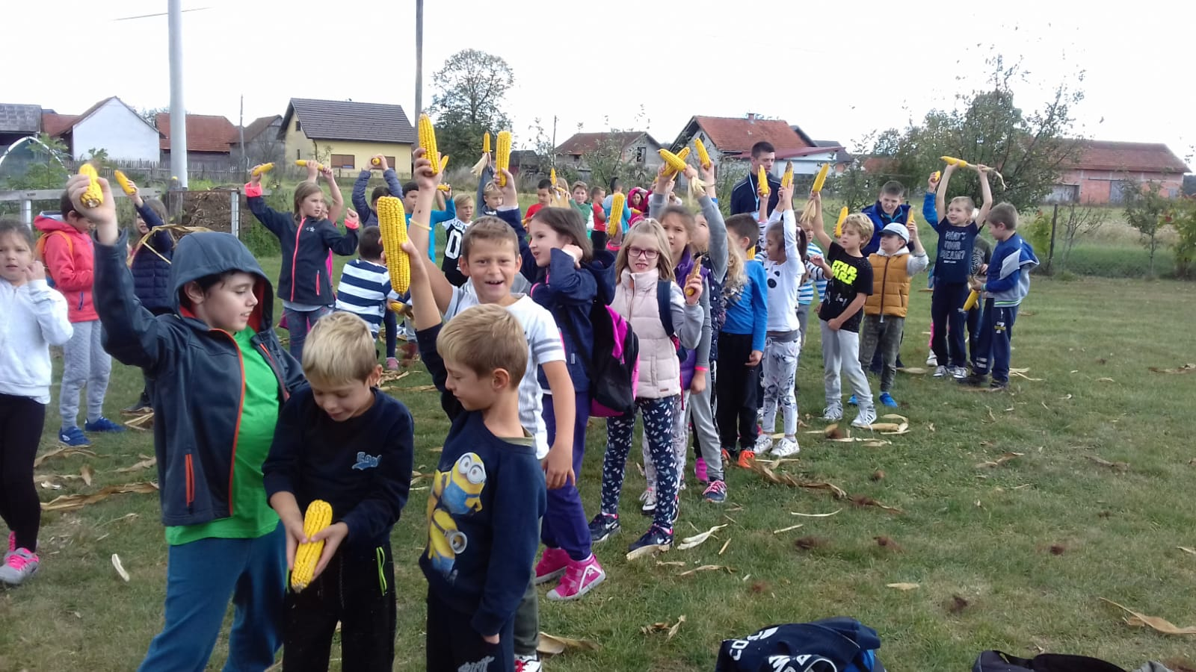

Pobjednici – klipove u zrak!

Razredi su se natjecali i u igri preciznosti – tko će ubaciti više kukuruza u košaru.

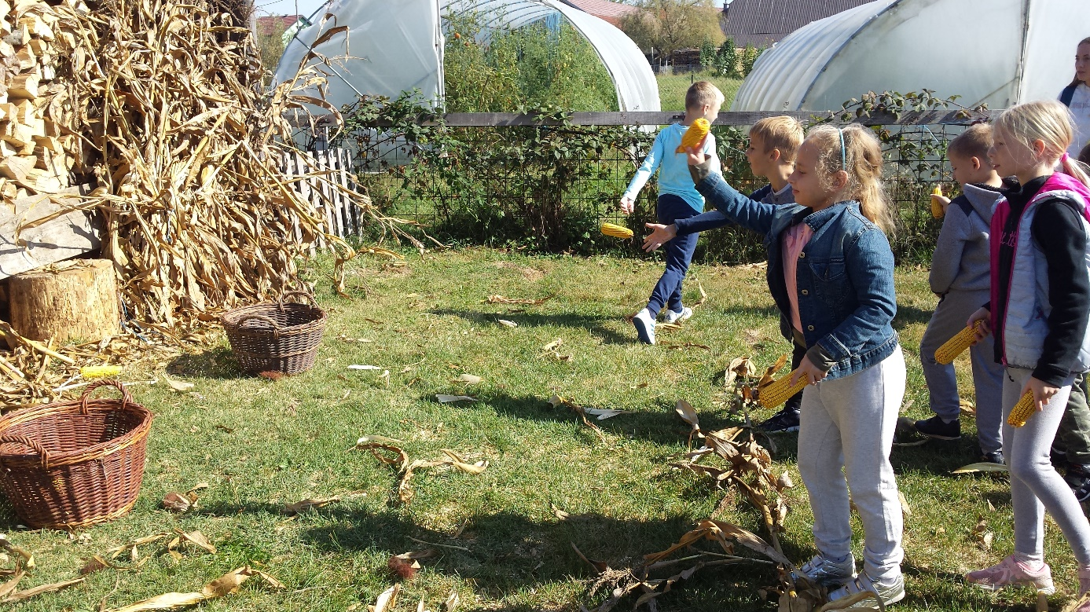

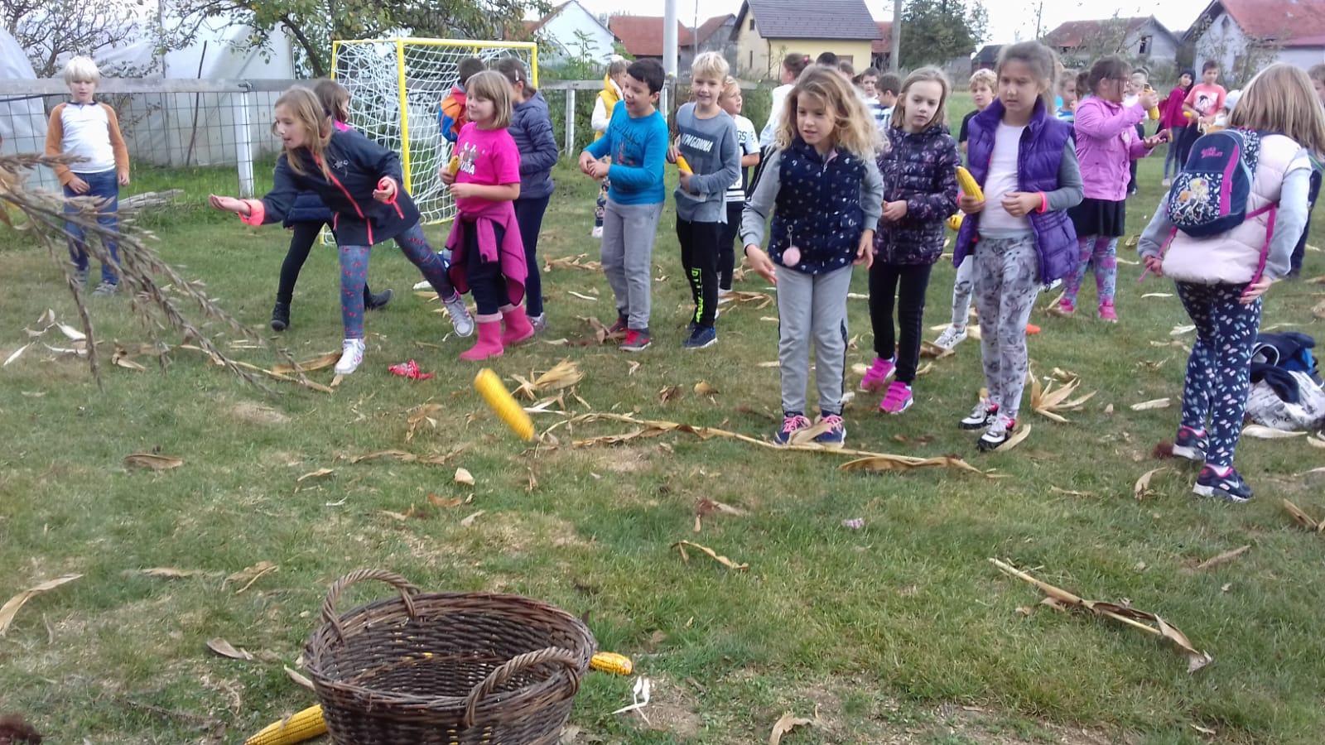

Nakon ručka, uslijedila je vožnja traktorom. U ugodnoj vožnji seoskim ulicama učenici su brojili rodina gnijezda na krovovima kuća.

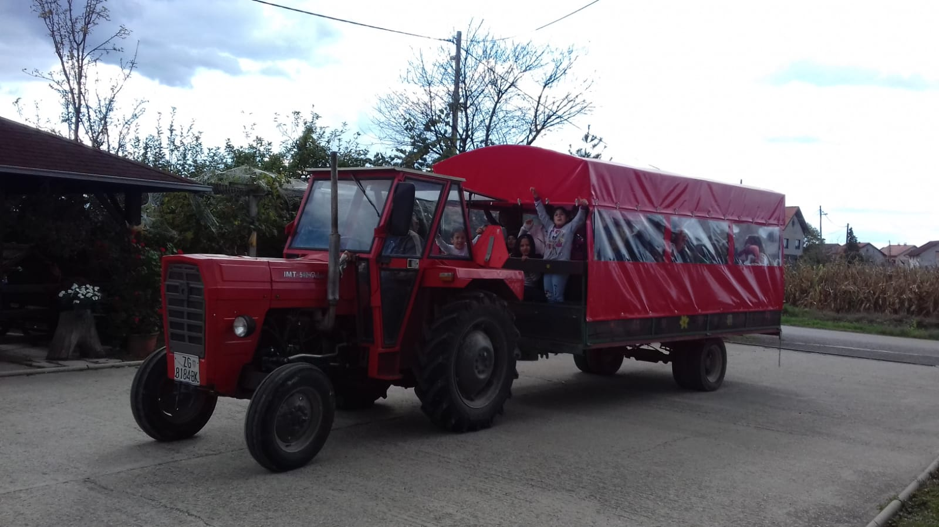

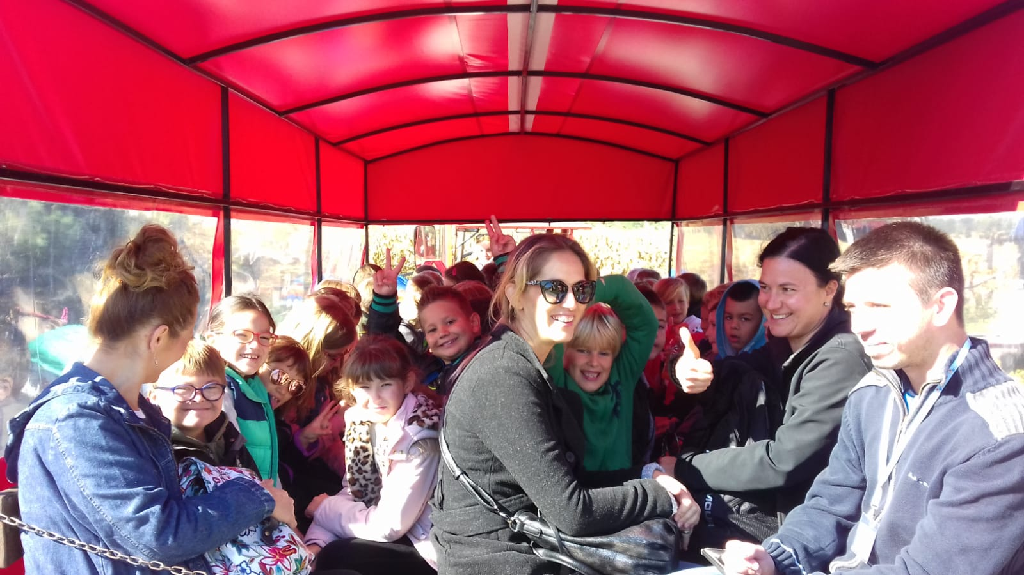

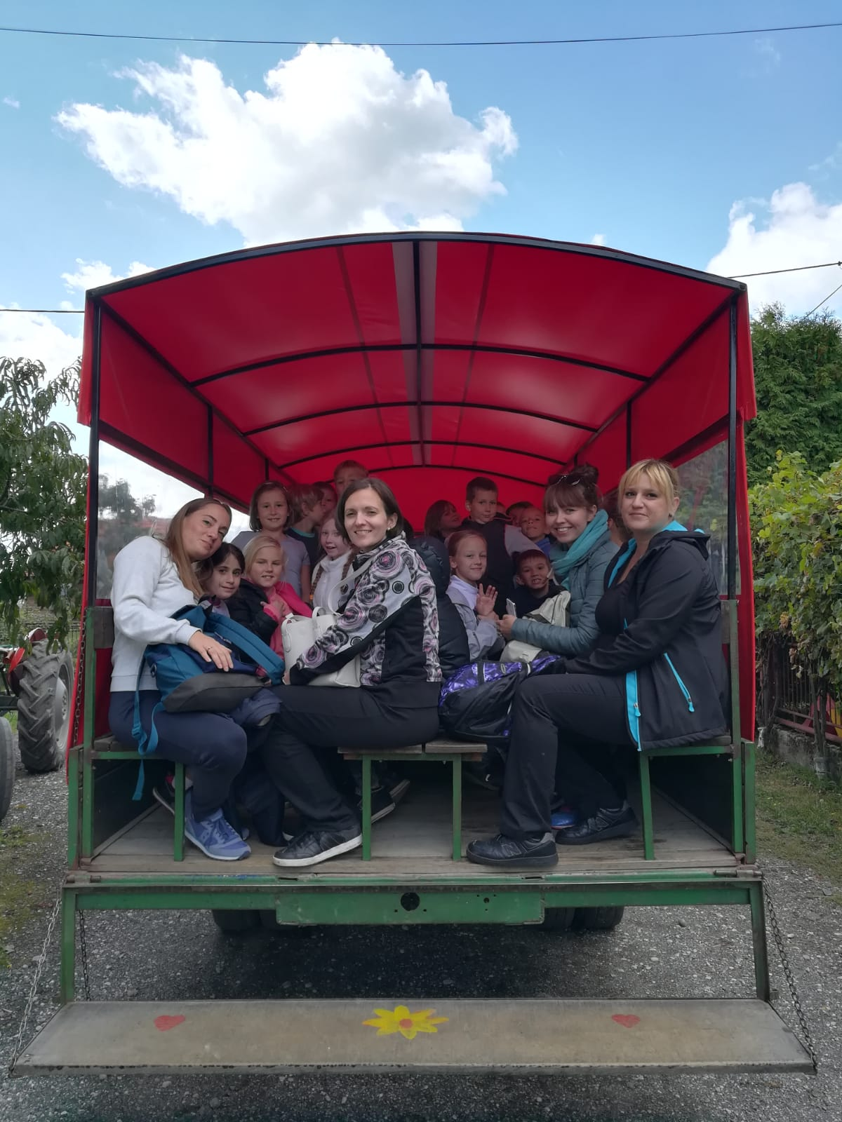

Učenici su na seoskom imanju mogli pogledati različite poljoprivredne strojeve i saznati čemu služe.

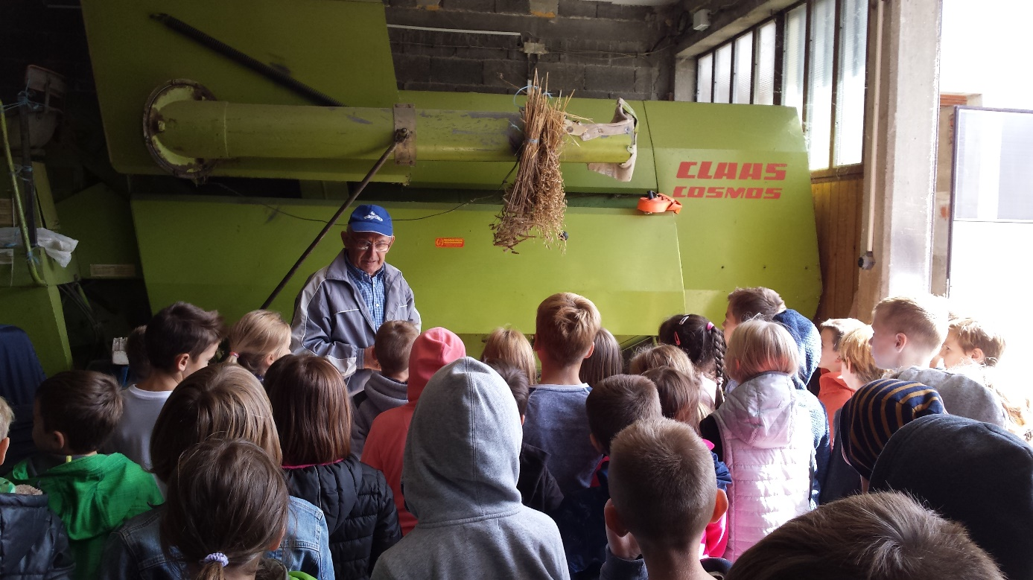

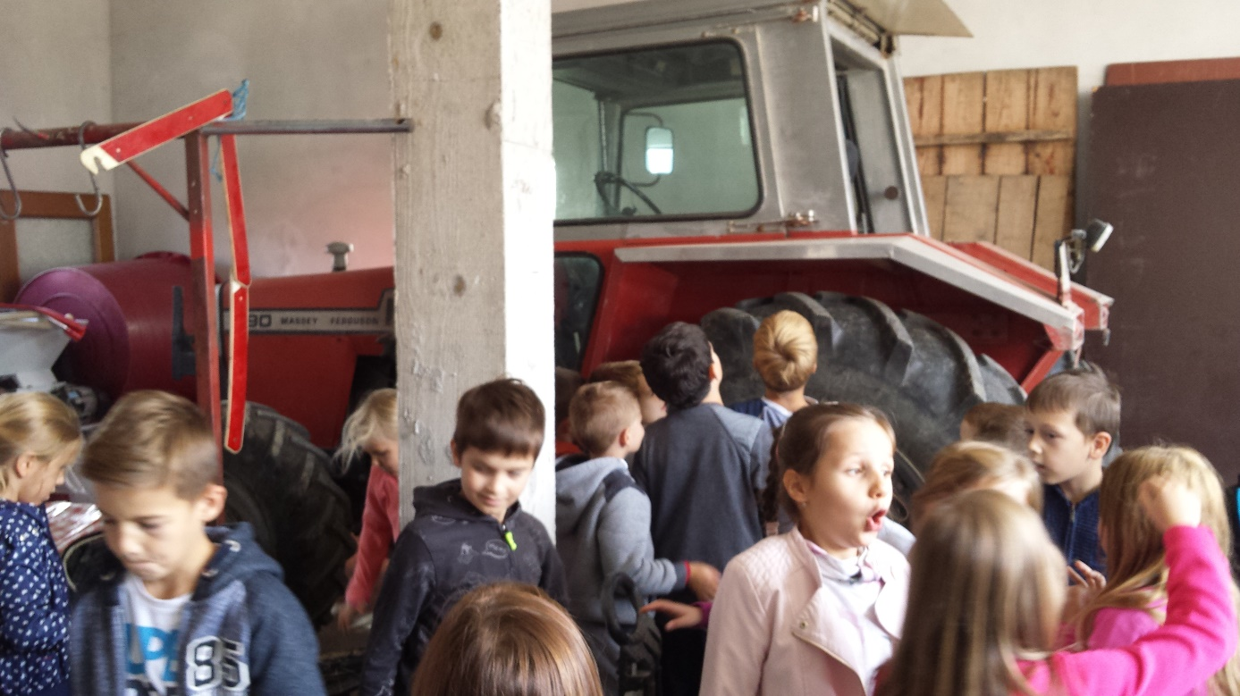

Ipak, najzabavnije bilo je druženje s domaćim životinjama!

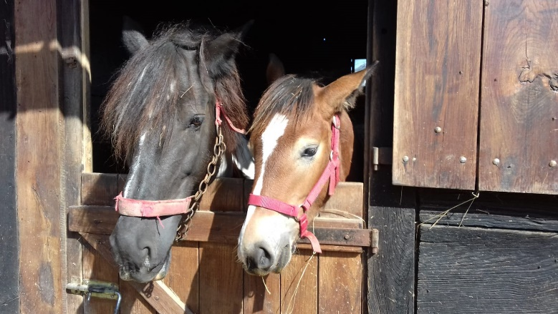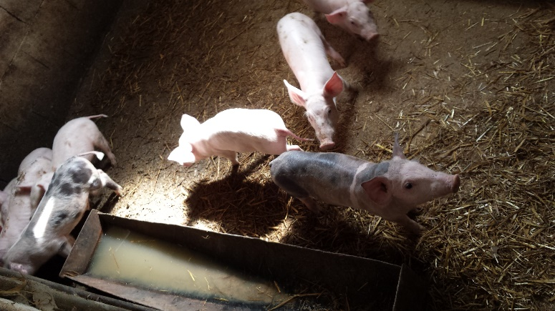

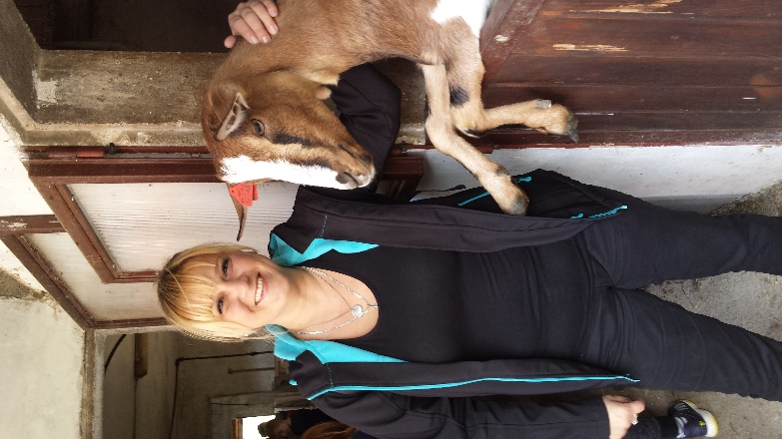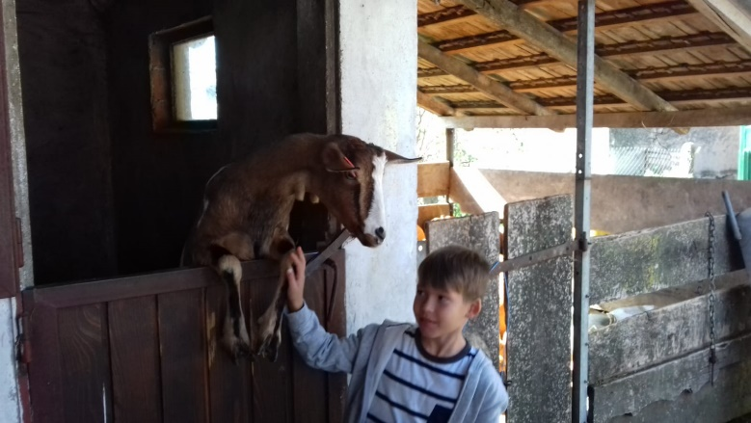

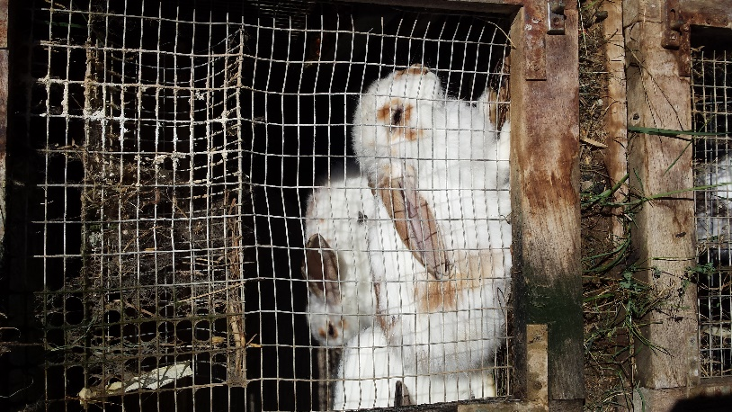

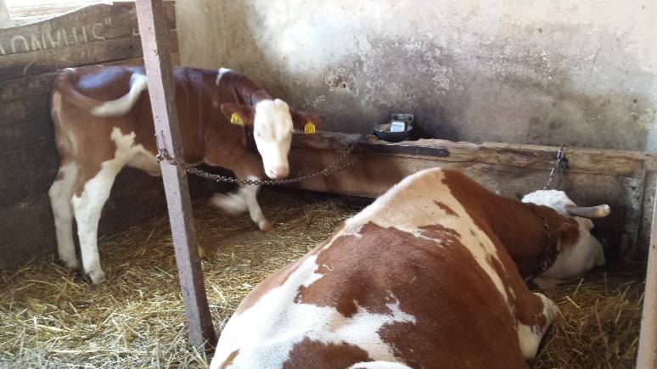

Učenici su posjetili i obližnju šumu u kojoj su učili o različitim vrstama drveća. Rukama su mogli opipati hrapavu koru po kojoj se drveće može raspoznati. Saznali su i kako se mogu orijentirati u šumi pomoću mahovine i godova. Na svježem šumskom zraku odigrali su igru prepoznavanja drveća, a šuškavo tlo bilo je idealno i za igru *lovice*.

Na kraju su se svi još malo opustili uz slobodno vrijeme za igru, druženje i istraživanje skrivenih kutaka imanja.

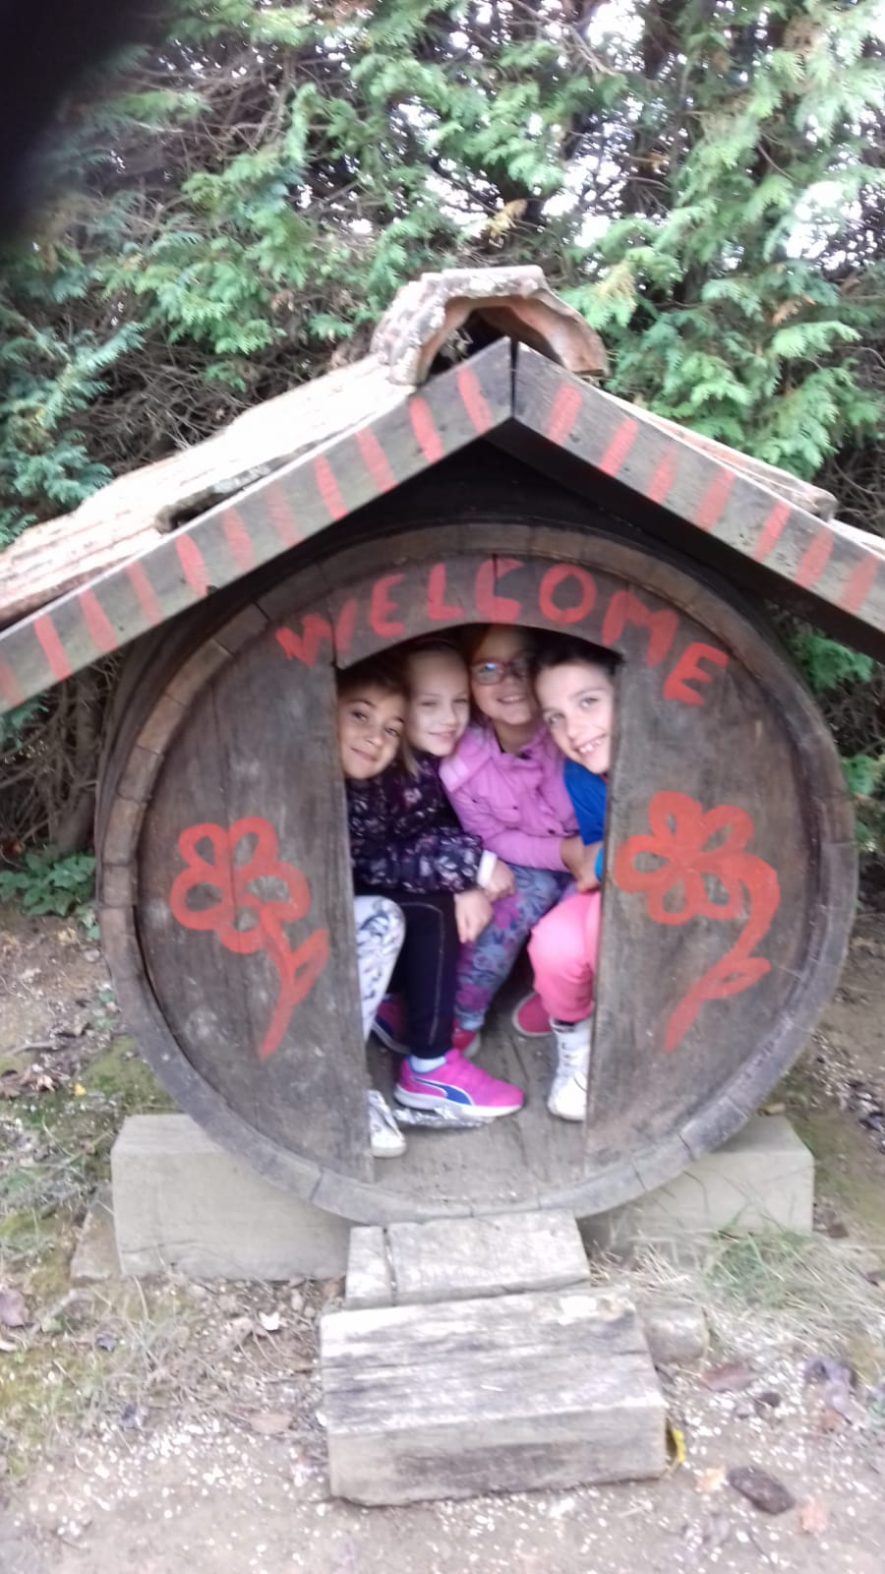

Uz zahvalu domaćinima, učenici su pozdravili seosko imanje Šimanović i vratili se u Zagreb u 16 sati. Roditeljima koji su ih čekali pred školom odmah su počeli pričati svoje dojmove o životu na selu ujesen.



Izvješće sastavila:

Katarina Vrtarić, učiteljica u produženom boravku